小小飼育員

夏令營聯合國

Tel : 02-5574-0555

www.summercamp.tw

對他的愛從教育做起

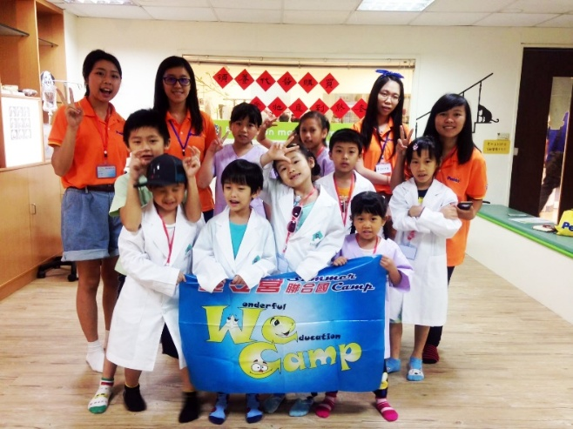 「小孩子與小動物間，就是最純真的友誼！」 在現今的生活中，孩子未必有充分的機會與動物接觸，但學習善待生命卻是一項很重要的課題！

2021的暑假由中華民國青年文化交流協會，特別邀請中華民國愛鼠協會及專業的狗、貓訓練師，來說說飼養寵物的基本知識、照護、醫療概念及獸醫體驗活動…等。讓孩子不只學習到各種動物的知識，更能培養同情心與責任感。在最關鍵的成長階段裡，給孩子最積極的影響力！

 夏令營特色

超過10年營隊經**驗**

*since 2004…*豐富旳美語夏令營、主題夏令營及海外遊學團經驗，結合多元的活動設計，將生活、文化、合作、領導力，有系統的融入夏令營活動。

專業師資解說

帶領學生多項實作課程，除了專業講師詳細解說，並有大量活動設計，培養孩子動物飼育的基本概念，教導學生如何正確的與寵物相處。

生命教育體驗

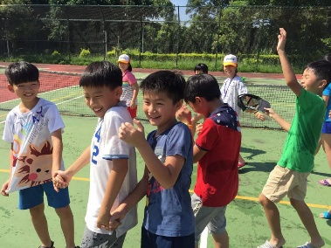帶領孩子前往亞洲寵物博物館、中華民國愛鼠協會及浪浪之家，從中學習關愛、尊重、珍惜。

頭好壯壯＋身體健康

課程分組進行，利用活動培養團隊默契，讓小朋友學習團隊精神的重要性。

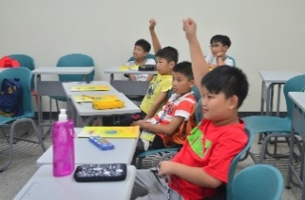

活動寫真

隨時側拍照片，並在活動後上傳粉絲團，讓父母參與孩子的成長。

家長最放心

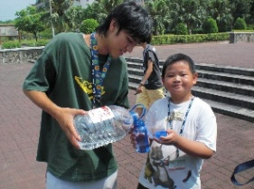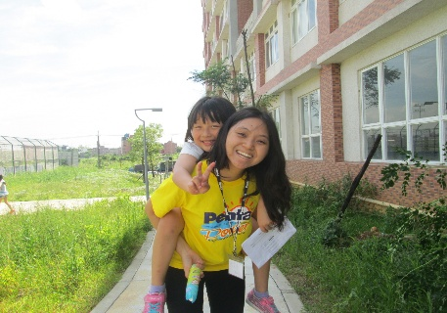全程１：６康輔生活照顧，安全有保障！

雙證書

活動結束將頒發小小飼育員及小獸醫生命教育學習證書，提升自信心與榮譽心。



　　夏令營介紹

* 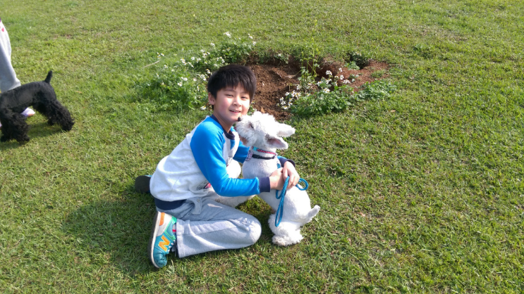愛動物的孩子最可愛

毛小孩是孩子的靈魂夥伴，透過自然的接觸，讓孩子體驗的不只是「人際關係」。課程循序漸進，先將基礎知識帶給孩子，活動多元豐富，在玩樂之中滿足孩子的好奇心，並引導孩子學習觀察、培養耐心，建立正面的價值觀！

* 天竺鼠車車的祕密

天竺鼠車車好可愛喔！那你知道這些可愛的小寶貝們，吃些什麼？發出啾啾聲是怎麼一回事？如何知道它生病了呢？？除了天竺鼠外，還有一線鼠、黃金鼠和老公公鼠..等不同種類的鼠鼠們。我們特別邀請中華民國愛鼠協會的專業講師來告訴你，飼養祕笈及鼠鼠們也可以認養喔！　另外還安排天竺鼠車車或神奇寶貝DIY活動喔！

* 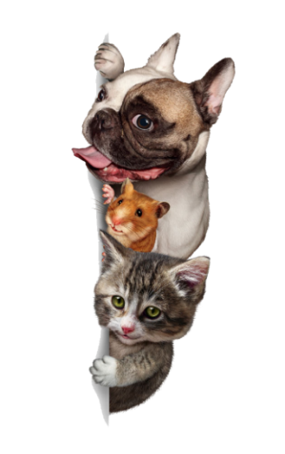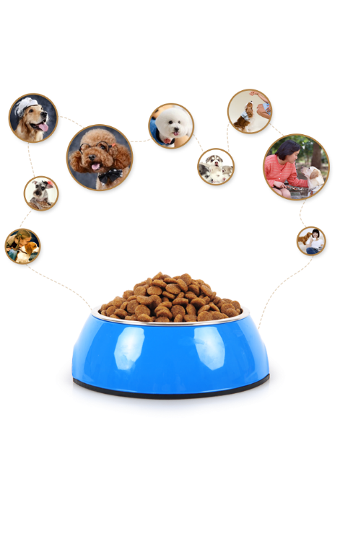寵物的行為解密  
  為什麼他們對我叫？它到底是開心？還是生氣？要怎樣訓練　　　他們上厠所？和不要亂抓咬東西？？

我們特別邀請專業的寵物訓練師，來告訴你如何從毛小孩的動作、表情和反應，來了解它們的世界和需求，並如何正確和安全的溜寵物，成為它們最好的朋友。

* 小獸醫大知識／小獸醫模擬體驗

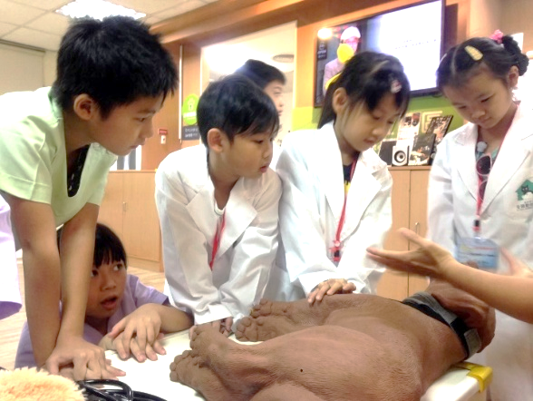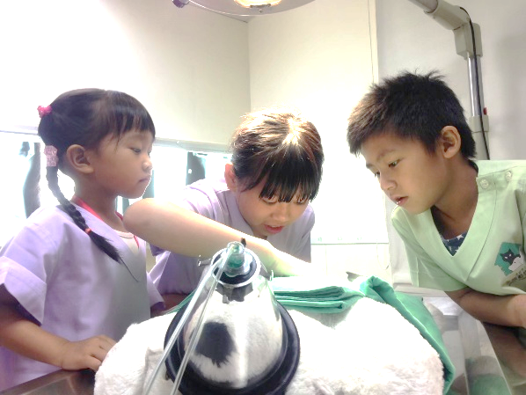兒童時期是灌輸正確觀念的最佳時期，藉由他們對於動物的喜愛與好奇，將正確的觀念深植於心。我們將前往亞洲第一間寵物博物館，由專業講師來指導，讓孩子扮演主人的角色，身體力行養寵物會遇到的種種問題及照顧方法，並模擬實際動物看診、治療流程，及引導孩子對生命的善待與尊重。

* 寵物美容小百科

看似簡單的洗澡動作，卻有許多大大的學問，為什麼有些寵物愛洗澡，有些怕洗澡呢？讓寵物美容專家來解密，從工具選擇、如何剪指甲、挖耳朵、梳毛及如何讓寵物洗香香的方法喔！

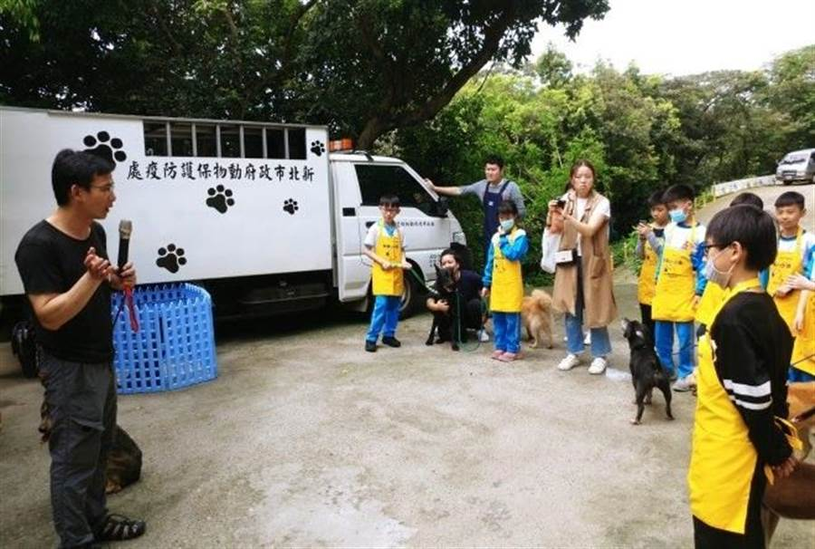

* 浪浪別哭

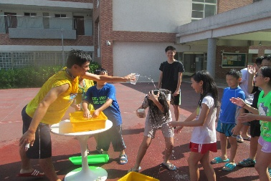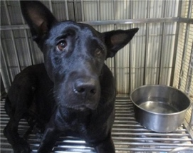愛它就不要拋棄它，我們將來一趟難得可貴的浪浪之家參訪，每隻浪浪都有一段故事，將帶給孩子截然不同的生命教育！從中學習關愛、尊重、珍惜，培養孩子優秀品格。

* 生活即學習 遊戲即教育   
  情境體驗玩出好品格

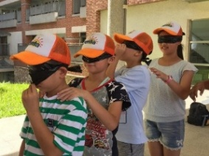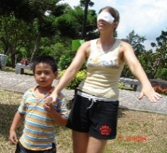團隊合作活動，例如科內爾體驗、Running Man、環遊世界實境版等。

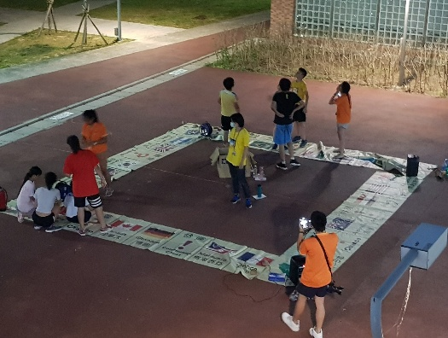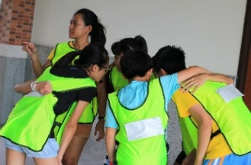奧林匹克運動會－結合夏令營活動中所學的各科內容，透過闖關競賽遊戲，與同儕發展出共同奮鬥的合群精神，邊玩邊學。

　　　招生說明

【活動對象】 7~12歲

【活動日期】 第一梯 7/5-7/9、第二梯 7/19-7/23、第三梯 8/9-8/13

【營隊費用】 $6,990元 （4/30前報名，享現金優惠價 $6,490）

（包含：註冊費、學費、講師費、活動費、午餐、場地費、結業證書費、保險）

【活動地點】 台北商業大學 (中正區－近捷運善導寺站)  
　　　　　　 文蘊國際文教機構（內湖區-近捷運葫洲站）

**報到方式如下**

|  |  |  |  |
| --- | --- | --- | --- |
| **服務台** | **忠孝新生捷運站** | **捷運葫洲站** | **自行接送** |
| 上課 | 08:00－08:15 | 08:30－08:45 | 08:30－09:00 |
| 下課 | 17:30－17:45 | 17:00－17:15 | 17:00－18:00 |



活動課表

|  |  |  |  |  |  |
| --- | --- | --- | --- | --- | --- |
| Time | Day 1 | Day 2 | Day 3 | Day 4 | Day 5 |
| 08:30-09:00　早安相見歡／量體溫／酒精消毒／配戴口罩 | | | | | |
| 09:00  │  12:00 | 動物＂生＂友會  新生報到 | 天竺鼠車車  的飼養祕笈  基本知識、照護  總匯小百科  中華民國愛鼠協會 | 訓練大解密  寵物的行為  與它們的對話  訓練的方法  寵物訓練師 | 戶外活動  小獸醫大知識  寵物飼養責任  基礎醫療慨念  獸醫體驗活動  亞洲寵物博物館 | 奧林匹克運動會  闖關遊戲  寵物知多少？  最佳飼養員 |
| Animal planet  動物小百科  你認識多少？ |
| 12:00-13:30 營養午餐、午休 | | | | | |
| 13:30  │  17:00 | 柯內爾體驗 | Running Man | 環遊世界實境版 | 戶外活動  參訪浪浪之家  聽聽他們的故事  第一次接觸  十二夜／領養代替購買  流浪動物之家 | 結業式  頒發結業證書 |
| 寵物小學堂  寵物知多少？  營養保健  安全與衛生 | 寵物小精靈  DIY活動  天竺鼠車  或  神奇寶貝 | 寵物美容小百科  工具選擇與介紹  指甲/耳朵的構造  怎麼幫寵物梳毛  臭臭的來源 |
| 17:00-18:00快樂回家 | | | | | |

備註：活動內容將視當地天候及各梯次人數或有調整。